
计算机与信息学院
数据结构实验报告

专 业 班 级 | 计算机科学与技术22-2班
学生姓名及学号 | 陈祥烨 2022212153
课程教学班号 | 0529822B-001
任 课 教 师 | 胡学钢
实验指导教师 | 李培培
实验地点 | C402
2022 ~2023 学年第 二 学期

实验序号及名称：实验 五 树和二叉树的综合应用实验
实验时间∶ 2023 年 6 月 23 日
预习内容
一、实验目的和要求∶
（1）掌握树与二叉树的动态链表存储结构及表示；
（2）掌握二叉树、线索二叉树、树与森林的遍历算法与相互转换；
（3）掌握基于树与二叉树的实际应用问题求解的算法设计。
二、实验任务∶
<1> 设计一个二叉树系统，除包含二叉树的相关运算功能外，还要实现以下功能：
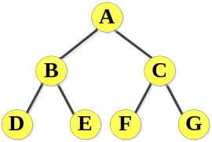
（1）按中序次序输出二叉树中各结点的值及其所对应的层次数；
图1 二叉树示例
例如：构建如图所示的二叉树，输出结果：
D:3, B:2, E: 3, A: 1 F: 3, C:2 G:3
（2）实现三种次序的线索化算法；
（3）在线索二叉树中指定位置上插入一个用户自定义的结点；
要求：给出测试案例验证相关运算求解结果。
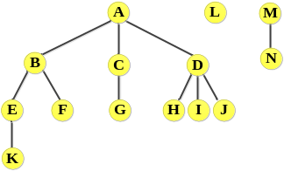
<2> 设计一个树和森林的小系统，包含以下功能，并可采用菜单方式来选择相应功能：
图2 森林示例
（1）采用多种方式建树或森林（指定输入、读入文件等）；
（2）实现各遍历算法；
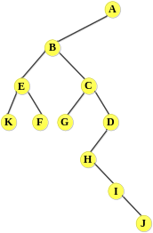
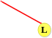
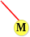
例如：如图2所示的森林，后序遍历森林的序列输出:KEFBGCHIJDALNM
（3）与二叉树的相互转换（如图2-图3所示）

<3>设计一个压缩与解压缩系统：
（1）通过读取文件获得文件中相关字符的权重；
图3 森林转换的二叉树示例
（2）设计哈夫曼树实现对文件的压缩，并输出每个字符的哈夫曼编码 ；
（3）构建出相应的解压缩功能，以还原所压缩文件（选作*）；
三、实验准备方案，包括以下内容：
<1>
二叉树类：
struct BiTreeNode
{
char data;
BiTreeNode* lChild, * rChild;
BiTreeNode();
BiTreeNode(char data);
};
class BiTree
{
public:
BiTree(); //默认构造函数
BiTree(const char* str); //广义表构造函数接口
BiTree(BiTree& tree); //拷贝构造函数
~BiTree(); //析构函数

void preOrderTarverse() const; //先序遍历输出接口
void inOrderTarverse() const; //中序遍历输出接口
void postOrderTarverse() const; //后序遍历输出接口
BiTreeNode* get_root() { return root; } //获得根结点指针
int get_count()const { return count; } //获得结点数

private:
void _createTree(BiTreeNode*& node, const char* str); //广义表构造函数实现
void _preOrderTarverse(BiTreeNode* node, int depth) const; //先序遍历输出实现
void _inOrderTarverse(BiTreeNode* node, int depth) const; //中序遍历输出实现
void _postOrderTarverse(BiTreeNode* node, int depth) const; //后序遍历输出实现
void destroyTree(BiTreeNode* node); //删除结点实现
BiTreeNode* Copy(BiTreeNode* node); //复制结点实现
private:
BiTreeNode* root; //根节点包含指针域
int count;
};
线索二叉树类：
struct ClueBiTreeNode {
char data;
ClueBiTreeNode* lChild, * rChild;
int lTag, rTag; //0 为子结点，1 为前后继结点
ClueBiTreeNode() {}
ClueBiTreeNode(char c);
};

class ClueBiTree {
private:
ClueBiTreeNode* root;
public:
ClueBiTree();
ClueBiTree(BiTree tree);
ClueBiTreeNode* getRoot();
void preOrderTarverse() const; //先序遍历输出接口
void inOrderTarverse() const; //中序遍历输出接口
void postOrderTarverse() const; //后序遍历输出接口

void preOrderThread(); //先序遍历线索化对外接口
void inOrderThread(); //中序遍历线索化对外接口
void postOrderThread(); //后序遍历线索化对外接口

void preOrderThreadTarverse(); //先序线索化遍历输出
void inOrderThreadTarverse(); //中序线索化遍历输出
void postOrderThreadTarverse(); //后序线索化遍历输出
private:
void create(ClueBiTreeNode*& cur,BiTreeNode* node);
void visit(ClueBiTreeNode* node)const;
void _preOrderTarverse(ClueBiTreeNode* node) const; //先序遍历输出实现
void _inOrderTarverse(ClueBiTreeNode* node) const; //中序遍历输出实现
void _postOrderTarverse(ClueBiTreeNode* node) const; //后序遍历输出实现

void _preOrderThread(ClueBiTreeNode*& curPre, ClueBiTreeNode*& cur); //先序遍历线索化内部实现
void _inOrderThread(ClueBiTreeNode*& curPre, ClueBiTreeNode*& cur); //中序遍历线索化内部实现
void _postOrderThread(ClueBiTreeNode*& curPre, ClueBiTreeNode*& cur); //后序遍历线索化内部实现

};
（1）
中序遍历利用递归完成，设置参数深度，每次进入更深层的函数式深度+1，按照格式输出。
（2）
总体思路是先按照数据构成二叉树，再利用构成的二叉树生成线索二叉树，然后三种顺序的线索化
线索化：
两个参数cur当前结点指针和curpre当前结点的前驱结点，分别按照先序、中序、后序遍历，每次遍历对cur的左孩子判断，若为空，则左孩子变前驱结点为curpre，更新标志；对curpre的右孩子判断，若为空，则右孩子变后继结点为cur，更新标志。
核心代码：
if (cur->lChild == NULL) { //前驱结点
cur->lChild = curPre;
cur->lTag = 1;
}
if (curPre != NULL && curPre->rChild == NULL) { //后继结点
curPre->rChild = cur;
curPre->rTag = 1;
}
curPre = cur;
线索化输出：
先序遍历：
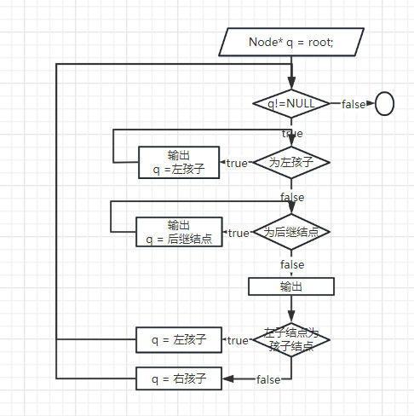
中序遍历：
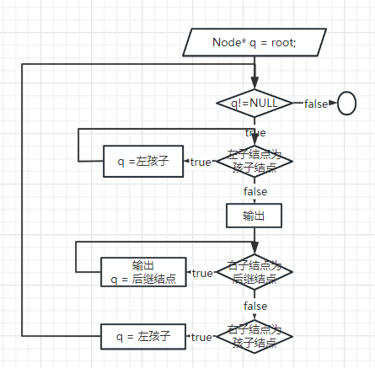
Ps：大循环结束条件为右孩子结点为孩子结点且为空，因为在线索化的过程中，对最后一个节点的右孩子结点未作处理，所以为rTag == 0且为结点空。
后序遍历：
按照从左到右的后序遍历输出需要栈存储，为提高时空效率
规律观察发现，从左到右的后序遍历输出 是 从右向左的先序遍历输出的倒序
（3）
选择插入的位置，即遍历找到该结点，选择作为左右子结点，选择子树作为其左右子树。将线索二叉树变为二叉树，再重新线索化。
<2>
森林类结构：
struct TNode{
char data;
TNode* firstChild;
TNode* nextBrother;
TNode(char c);
};

class Tree {
private:
TNode* root; //为第一棵树的根结点
public:
Tree() { root = NULL; }
~Tree();

void createByFile();
void createByInput();
void saveByFile();
bool preOrder();
bool postOrder();

TNode* getRoot() { return root; }
private:
void visit(TNode* T);
void destory(TNode* T);
void preOrder(TNode* T);
void postOrder(TNode* T);
void setChild(TNode*& T);
void createByFile(ifstream& ifs,TNode*& T);
void saveByFile(ofstream& ofs,TNode* T);
};
算法介绍：
为方便操作，本类的存储结构就是二叉树，左孩结点为第一个孩子结点firstChild，右孩子结点链其他兄弟结点链nextBrother；观察可得，二叉树的先序后序，与树结构的先序后序遍历是一样的。文件录入按照先序遍历录入树，#号作为指针为空的标志，指定输入按照递归的办法先输入第一个孩子结点（注意用地址的引用），然后输入其他兄弟结点；最后while循环该孩子结点链，进入每个结点的孩子结点链的录入。
<3>
HuffmanTree类
struct HTNode {
char data; //字符
int count; //权重
string newCode; //新编码
HTNode* left, * right;
HTNode();
HTNode(char c);
HTNode(HTNode*& node1, HTNode*& node2);
};

class HuffmanTree {
private:
HTNode* root;
HTNode* charArray[26];
int mycount;
public:
HuffmanTree();
~HuffmanTree();
private:
//核心方法
void createArray();
void readByFile();
void createHuffmanTree();
//辅助方法
void sortByCount(bool isFirst = 0);
void preOrder(HTNode* T,string str);
void destory(HTNode* T);
};
哈夫曼树的编码分三步：读取，排序，编码
读取：ifs>>(char)c，做判断分类，分为26组（26个英文字母）
排序：
- 先按照权重从来大到小排序（数组从右向左从小到大）
- 去除权重为0 的元素
- 生成Huffman二叉树（从右向左合并，重新排序，循环到数组例只有一个的时候）
编码：左孩子为0，右孩子为1，string.insert(1,”0”)或string.insert(1,”1”)

实验内容
一、实验用仪器、设备：
笔记本VS2022
二、实验内容与步骤（过程及数据记录）：
<1>
代码：
Test.cpp
#include<iostream>
#include"BiTree.h"
#include"ClueBiTree.h"
using namespace std;

void test()
{
BiTree tree("A(B(D,E),C(F,G))#");
cout << "tree: A(B(D,E),C(F,G))" << endl;
tree.inOrderTarverse();
cout << "先序遍历线索化" << endl;

ClueBiTree cluetree1(tree);
cluetree1.preOrderTarverse();
cluetree1.preOrderThread();
cluetree1.preOrderThreadTarverse();

cout << "中序遍历线索化" << endl;
ClueBiTree cluetree2(tree);
cluetree2.inOrderTarverse();
cluetree2.inOrderThread();
cluetree2.inOrderThreadTarverse();

cout << "后序遍历线索化" << endl;
ClueBiTree cluetree3(tree);
cluetree3.postOrderTarverse();
cluetree3.postOrderThread();
cluetree3.postOrderThreadTarverse();
}

int main()
{
test();
return 0;
}
BiTree.h
#ifndef BINARYTREE_H
#define BINARYTREE_H
#pragma once
#include<iostream>
#include"Stack.hpp"
using namespace std;

struct BiTreeNode
{
char data;
BiTreeNode* lChild, * rChild;
BiTreeNode();
BiTreeNode(char data);
};

class BiTree
{
public:
BiTree(); //默认构造函数
BiTree(const char* str); //广义表构造函数接口
BiTree(BiTree& tree); //拷贝构造函数
~BiTree(); //析构函数

void preOrderTarverse() const; //先序遍历输出接口
void inOrderTarverse() const; //中序遍历输出接口
void postOrderTarverse() const; //后序遍历输出接口
BiTreeNode* get_root() { return root; } //获得根结点指针
int get_count()const { return count; } //获得结点数

private:
void _createTree(BiTreeNode*& node, const char* str); //广义表构造函数实现
void _preOrderTarverse(BiTreeNode* node, int depth) const; //先序遍历输出实现
void _inOrderTarverse(BiTreeNode* node, int depth) const; //中序遍历输出实现
void _postOrderTarverse(BiTreeNode* node, int depth) const; //后序遍历输出实现
void destroyTree(BiTreeNode* node); //删除结点实现
BiTreeNode* Copy(BiTreeNode* node); //复制结点实现
private:
BiTreeNode* root; //根节点包含指针域
int count;
};
#endif // !BINARYTREE_H
ClueBiTree.h
#pragma once
#ifndef CLUEBITREE_H
#define CLUEBITREE_H
#include<iostream>
#include"BiTree.h"
using namespace std;

struct ClueBiTreeNode {
char data;
ClueBiTreeNode* lChild, * rChild;
int lTag, rTag; //0 为子结点，1 为前后继结点
ClueBiTreeNode() {}
ClueBiTreeNode(char c);
};

class ClueBiTree {
private:
ClueBiTreeNode* root;
public:
ClueBiTree();
ClueBiTree(BiTree tree);
ClueBiTreeNode* getRoot();
void preOrderTarverse() const; //先序遍历输出接口
void inOrderTarverse() const; //中序遍历输出接口
void postOrderTarverse() const; //后序遍历输出接口

void preOrderThread(); //先序遍历线索化对外接口
void inOrderThread(); //中序遍历线索化对外接口
void postOrderThread(); //后序遍历线索化对外接口

void preOrderThreadTarverse(); //先序线索化遍历输出
void inOrderThreadTarverse(); //中序线索化遍历输出
void postOrderThreadTarverse(); //后序线索化遍历输出
private:
void create(ClueBiTreeNode*& cur,BiTreeNode* node);
void visit(ClueBiTreeNode* node)const;
void _preOrderTarverse(ClueBiTreeNode* node) const; //先序遍历输出实现
void _inOrderTarverse(ClueBiTreeNode* node) const; //中序遍历输出实现
void _postOrderTarverse(ClueBiTreeNode* node) const; //后序遍历输出实现

void _preOrderThread(ClueBiTreeNode*& curPre, ClueBiTreeNode*& cur); //先序遍历线索化内部实现
void _inOrderThread(ClueBiTreeNode*& curPre, ClueBiTreeNode*& cur); //中序遍历线索化内部实现
void _postOrderThread(ClueBiTreeNode*& curPre, ClueBiTreeNode*& cur); //后序遍历线索化内部实现
};

#endif // !CLUEBITREE_H
Stack.hpp
#ifndef STACK_HPP
#define STACK_HPP

#pragma once
#include<iostream>
using namespace std;

template<class T>
struct Node{
T data;
Node<T>* next;
};

template<class T>
class Stack{
public:
Stack(); //默认构造函数
~Stack(); //析构函数
bool empty(); //判断栈空
bool get_top(T& x); //取栈顶元素
bool push(const T x); //入栈
bool pop(); //出栈
private:
int count; //总数
Node<T>* top; //栈顶指针
};

template<class T>
Stack<T>::Stack(){
count = 0;
top = NULL;
}

template<class T>
bool Stack<T>::empty(){
return count == 0; //return top == NULL
}

template<class T>
bool Stack<T>::get_top(T& x){
if (empty())
return false;
x = top->data;
return true;
}

template<class T>
bool Stack<T>::push(const T x){
Node<T>* s = new Node<T>;
s->data = x;
s->next = top;
top = s;
count++;

return true;
}

template<class T>
bool Stack<T>::pop(){
if (empty())
return false;
Node<T>* temp = top;
top = top->next;
delete temp;
count--;
return true;
}

template<class T>
Stack<T>::~Stack(){
while (!empty())
pop();
}

#endif // STACK_HPP
BiTree.cpp
#include"BiTree.h"
//------------------------BNode构造------------------------
BiTreeNode::BiTreeNode() {
lChild = NULL;
rChild = NULL;
}
BiTreeNode::BiTreeNode(char data) {
this->data = data;
lChild = NULL;
rChild = NULL;
}
//------------------------BinaryTree类实现------------------------
BiTree::BiTree()
{
BiTreeNode* node = new BiTreeNode;
node->lChild = NULL;
node->rChild = NULL;
root = node;
count = 0;
}

BiTree::BiTree(const char* str)
{
_createTree(root, str);
}

enum Child { LEFT, RIGHT };

void BiTree::_createTree(BiTreeNode*& node, const char* str)
{
// ( 构造左子结点
// ）结束该结点构造
// ，构造右子结点
// # 结束构造
// 其他则更新数据
Stack<BiTreeNode*> stack;
node = NULL;
BiTreeNode* cur = NULL; //当前结点
BiTreeNode* top = NULL; //栈顶结点
Child child = LEFT; //记录是左子结点还是右子结点
while (*str != '#')
{
if (*str == '(')
{
stack.push(cur);
child = LEFT;
}
else if (*str == ')')
{
stack.pop();
}
else if (*str == ',')
{
child = RIGHT;
}
else
{
cur = new BiTreeNode;
cur->data = *str;
cur->lChild = NULL;
cur->rChild = NULL;
count++;
{
if (node == NULL)
node = cur;
else if (child == LEFT)
{
stack.get_top(top);
top->lChild = cur;
}
else if (child == RIGHT)
{
stack.get_top(top);
top->rChild = cur;
}
}
}
str++;
}
}

// 先序遍历/中序遍历/后序遍历
void BiTree::preOrderTarverse() const
{
if (count == 0)return;
_preOrderTarverse(root,1);
cout << endl;
}
void BiTree::inOrderTarverse() const
{
if (count == 0)return;
_inOrderTarverse(root, 1);
cout << endl;
}
void BiTree::postOrderTarverse() const
{
if (count == 0)return;
_postOrderTarverse(root, 1);
cout << endl;
}
void BiTree::_preOrderTarverse(BiTreeNode* node,int depth) const
{
if (node == NULL) { return; }
cout << node->data << ":"<<depth<<" ";
_preOrderTarverse(node->lChild, depth + 1);
_preOrderTarverse(node->rChild, depth + 1);
}
void BiTree::_inOrderTarverse(BiTreeNode* node, int depth) const
{
if (node == NULL) { return; }
_inOrderTarverse(node->lChild, depth + 1);
cout << node->data << ":" << depth << " ";
_inOrderTarverse(node->rChild, depth + 1);
}
void BiTree::_postOrderTarverse(BiTreeNode* node, int depth) const
{
if (node == NULL) { return; }
_postOrderTarverse(node->lChild, depth + 1);
_postOrderTarverse(node->rChild, depth + 1);
cout << node->data << ":" << depth << " ";
}

BiTree::BiTree(BiTree& tree)
{
count = tree.get_count();
root = Copy(tree.get_root());
}

BiTreeNode* BiTree::Copy(BiTreeNode* node)
{
if (node == NULL)
{
return NULL;
}
else
{
BiTreeNode* temp = new BiTreeNode;
temp->data = node->data;
temp->lChild = Copy(node->lChild);
temp->rChild = Copy(node->rChild);
return temp;
}
}

BiTree::~BiTree()
{
destroyTree(root);
root = NULL;
count = 0;
}

void BiTree::destroyTree(BiTreeNode* node)
{
if (node == NULL)return;
destroyTree(node->lChild);
destroyTree(node->rChild);
delete node;
}
ClueBiTree.cpp
#include"ClueBiTree.h"

//--------------------ClueBiTreeNode实现--------------------

ClueBiTreeNode::ClueBiTreeNode(char c){
data = c;
lTag = 0;
rTag = 0;
lChild = NULL;
rChild = NULL;
}

//--------------------ClueBiTree实现--------------------
ClueBiTree::ClueBiTree() {
root = NULL;
}

ClueBiTree::ClueBiTree(BiTree tree){
create(root,tree.get_root());
}

ClueBiTreeNode* ClueBiTree::getRoot(){
return root;
}

void ClueBiTree::create(ClueBiTreeNode*& cur, BiTreeNode* node) {
if (node == NULL) {
return;
}
cur = new ClueBiTreeNode(node->data);
create(cur->lChild, node->lChild);
create(cur->rChild, node->rChild);
}

void ClueBiTree::visit(ClueBiTreeNode* node)const {
cout << node->data << "";
}

// 先序遍历/中序遍历/后序遍历
void ClueBiTree::preOrderTarverse() const
{
_preOrderTarverse(root);
cout << endl;
}
void ClueBiTree::inOrderTarverse() const
{
_inOrderTarverse(root);
cout << endl;
}
void ClueBiTree::postOrderTarverse() const
{
_postOrderTarverse(root);
cout << endl;
}
void ClueBiTree::_preOrderTarverse(ClueBiTreeNode* node) const
{
if (node == NULL) { return; }
visit(node);
if (node->lTag == 0) {
_preOrderTarverse(node->lChild);
}
if (node->rTag == 0) {
_preOrderTarverse(node->rChild);
}
}
void ClueBiTree::_inOrderTarverse(ClueBiTreeNode* node) const
{
if (node == NULL) { return; }
if (node->lTag == 0) {
_inOrderTarverse(node->lChild);
}
visit(node);
if (node->rTag == 0) {
_inOrderTarverse(node->rChild);
}
}
void ClueBiTree::_postOrderTarverse(ClueBiTreeNode* node) const
{
if (node == NULL) { return; }
if (node->lTag == 0) {
_postOrderTarverse(node->lChild);
}
if (node->rTag == 0) {
_postOrderTarverse(node->rChild);
}
visit(node);
}

// 先序遍历/中序遍历/后序遍历 线索化
void ClueBiTree::preOrderThread() { //先序遍历线索化对外接口
ClueBiTreeNode* curPre = NULL, * cur = root;
_preOrderThread(curPre, cur);
}
void ClueBiTree::inOrderThread() { //中序遍历线索化对外接口
ClueBiTreeNode* curPre = NULL, * cur = root;
_inOrderThread(curPre, cur);
}
void ClueBiTree::postOrderThread() { //后序遍历线索化对外接口
ClueBiTreeNode* curPre = NULL, * cur = root;
_postOrderThread(curPre, cur);
}
void ClueBiTree::_preOrderThread(ClueBiTreeNode*& curPre, ClueBiTreeNode*& cur) { //先序遍历线索化对外接口
if (cur == NULL) {
return;
}
if (cur->lChild == NULL) { //前驱结点
cur->lChild = curPre;
cur->lTag = 1;
}
if (curPre != NULL && curPre->rChild == NULL) { //后继结点
curPre->rChild = cur;
curPre->rTag = 1;
}
curPre = cur;
if (cur->lTag == 0) {
_preOrderThread(curPre, cur->lChild);
}
if (cur->rTag == 0) {
_preOrderThread(curPre, cur->rChild);
}

}
void ClueBiTree::_inOrderThread(ClueBiTreeNode*& curPre, ClueBiTreeNode*& cur) { //中序遍历线索化对外接口
if (cur == NULL) {
return;
}
if (cur->lTag == 0) {
_inOrderThread(curPre, cur->lChild);
}
if (cur->lChild == NULL) { //前驱结点
cur->lChild = curPre;
cur->lTag = 1;
}
if (curPre != NULL && curPre->rChild == NULL) { //后继结点
curPre->rChild = cur;
curPre->rTag = 1;
}
curPre = cur;
if (cur->rTag == 0) {
_inOrderThread(curPre, cur->rChild);
}
}
void ClueBiTree::_postOrderThread(ClueBiTreeNode*& curPre, ClueBiTreeNode*& cur) { //后序遍历线索化对外接口
if (cur == NULL) {
return;
}
if (cur->lTag == 0) {
_postOrderThread(curPre, cur->lChild);
}
if (cur->rTag == 0) {
_postOrderThread(curPre, cur->rChild);
}
if (cur->lChild == NULL) { //前驱结点
cur->lChild = curPre;
cur->lTag = 1;
}
if (curPre != NULL && curPre->rChild == NULL) { //后继结点
curPre->rChild = cur;
curPre->rTag = 1;
}
curPre = cur;
}

//线索化 输出
void ClueBiTree::preOrderThreadTarverse() { //先序线索化遍历输出
ClueBiTreeNode* q = root;
while (q) {
while (q->lTag == 0) {
cout << q->data;
q = q->lChild;
}
while (q->rTag == 1) {
cout << q->data;
q = q->rChild;
}
cout << q->data;
if (q->lTag == 0) {
q = q->lChild;
}
else {
q = q->rChild;
}
}
cout << endl;
}
void ClueBiTree::inOrderThreadTarverse(){ //中序线索化遍历输出
ClueBiTreeNode* q = root;
while (q) {
while (q->lTag == 0) {
q = q->lChild;
}
cout << q->data;
while (q->rTag == 1) {
q = q->rChild;
cout << q->data;
}
if (q->rTag == 0) {
q = q->rChild;
}
}
cout << endl;
}
void ClueBiTree::postOrderThreadTarverse() { //后序线索化遍历输出
//按照从左到右的后序遍历输出需要栈存储，为提高时空效率
//规律观察发现，从左到右的后序遍历输出 是 从右向左的先序遍历输出的倒序
ClueBiTreeNode* q = root;
while (q) {
while (q->rTag == 0) {
cout << q->data;
q = q->rChild;
}
while (q->lTag == 1) {
cout << q->data;
q = q->lChild;
if (q == NULL)return;
}
cout << q->data;
if (q->rTag == 0) {
q = q->rChild;
}
else {
q = q->lChild;
}
}
cout << endl;
}
运行结果：
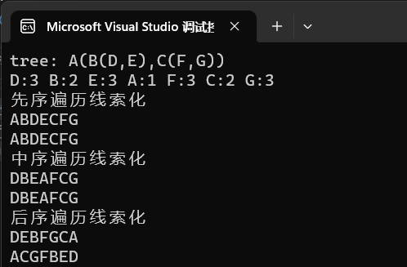
<2>
代码：
Main.cpp
#include"Tree.h"

void showMenu() {
cout << "--------------------\n"
<< "功能菜单：\n"
<< "1.指定输入构造森林\n"
<< "2.读入文件构造森林\n"
<< "3.先序遍历\n"
<< "4.后序遍历\n"
<< "5.保存数据\n"
<< "6.退出\n"
<< "--------------------" << endl;
}

int main(){
char option;
Tree tree;
while (1) {
showMenu();
cout << "请选择功能：";
cin >> option;
switch (option) {
case '1':
tree.createByInput();
break;
case '2':
tree.createByFile();
break;
case '3':
if (!tree.preOrder()) {
cout << "错误！根结点为空！" << endl;
}
break;
case '4':
if (!tree.postOrder()) {
cout << "错误！根结点为空！" << endl;
}
break;
case '5':
if (tree.getRoot() == NULL) {
cout << "数据为空！保存失败！" << endl;
}
else {
tree.saveByFile();
cout << "保存成功！" << endl;
}
break;
case '6':
return 0;
break;
default:
cout << "输入有误！请重新输入！" << endl;
break;
}
system("pause");
system("cls");
}
return 0;
}
Tree.h
#pragma once
#include<iostream>
#include<fstream>
using namespace std;

struct TNode{
char data;
TNode* firstChild;
TNode* nextBrother;
TNode(char c);
};

class Tree {
private:
TNode* root; //为第一棵树的根结点
public:
Tree() { root = NULL; }
~Tree();

void createByFile();
void createByInput();
void saveByFile();
bool preOrder();
bool postOrder();

TNode* getRoot() { return root; }
private:
void visit(TNode* T);
void destory(TNode* T);
void preOrder(TNode* T);
void postOrder(TNode* T);
void setChild(TNode*& T);
void createByFile(ifstream& ifs,TNode*& T);
void saveByFile(ofstream& ofs,TNode* T);
};
Tree.cpp
#include "Tree.h"

TNode::TNode(char c) {
data = c;
firstChild = NULL;
nextBrother = NULL;
}

Tree::~Tree(){
destory(root);
root = NULL;
}

void Tree::createByFile(){
if (root != NULL) { destory(root); }
ifstream ifs("MyTree.txt",ios_base::in);
createByFile(ifs, root);
ifs.close();
cout << "录入成功！" << endl;
}

void Tree::createByInput(){
if (root != NULL) { destory(root); }
cout << "设置根结点" << endl;
setChild(root);
cout << "输入成功！" << endl;
}

void Tree::saveByFile(){
ofstream ofs("MyTree.txt", ios_base::out);
saveByFile(ofs, root);
ofs.close();
}

bool Tree::preOrder(){
if (root == NULL) {
return false;
}
preOrder(root);
cout << endl;
return true;
}

bool Tree::postOrder(){
if (root == NULL) {
return false;
}
postOrder(root);
cout << endl;
return true;
}

void Tree::visit(TNode* T){
if (T == NULL) {
cout << "# ";
}
else {
cout << T->data << " ";
}
}

void Tree::destory(TNode* T){
if (T == NULL) {
return;
}
destory(T->firstChild);
destory(T->nextBrother);
delete T;
T = NULL;
}

void Tree::preOrder(TNode* T){
if (T != NULL) {
visit(T);
preOrder(T->firstChild);
preOrder(T->nextBrother);
}
}

void Tree::postOrder(TNode* T){
if (T != NULL) {
postOrder(T->firstChild);
visit(T);
postOrder(T->nextBrother);
}
}

void Tree::setChild(TNode*& T){
char c;
TNode** tempptr = &T; //用于保存第一个孩子结点，便于后面设置该孩子结点链的孩子结点
//输入孩子结点链
cout << "请输入第一个孩子结点（#作为结束）：";
cin >> c;
if (c == '#') { return; }
T = new TNode(c);
TNode* cur = T;
cout << "请依次输入其他孩子结点（#作为结束）：";
while (1) {
cin >> c;
if (c == '#') { break; }
cur->nextBrother = new TNode(c);
cur = cur->nextBrother;
}
//输入孩子结点链的各结点的孩子结点链
TNode* temp = *tempptr;
while (temp != NULL) {
cout << "设置 " << temp->data << " 的孩子结点" << endl;
setChild(temp->firstChild);
temp = temp->nextBrother;
}
}

void Tree::createByFile(ifstream& ifs, TNode*& T){
char c;
ifs >> c;
if (c == '#') {
return;
}
else {
T = new TNode(c);
}
createByFile(ifs, T->firstChild);
createByFile(ifs, T->nextBrother);
}

void Tree::saveByFile(ofstream& ofs, TNode* T){
if (T == NULL) {
ofs << '#' << " ";
return;
}
ofs << T->data<<" ";
saveByFile(ofs, T->firstChild);
saveByFile(ofs, T->nextBrother);
}

运行结果：
Test1:
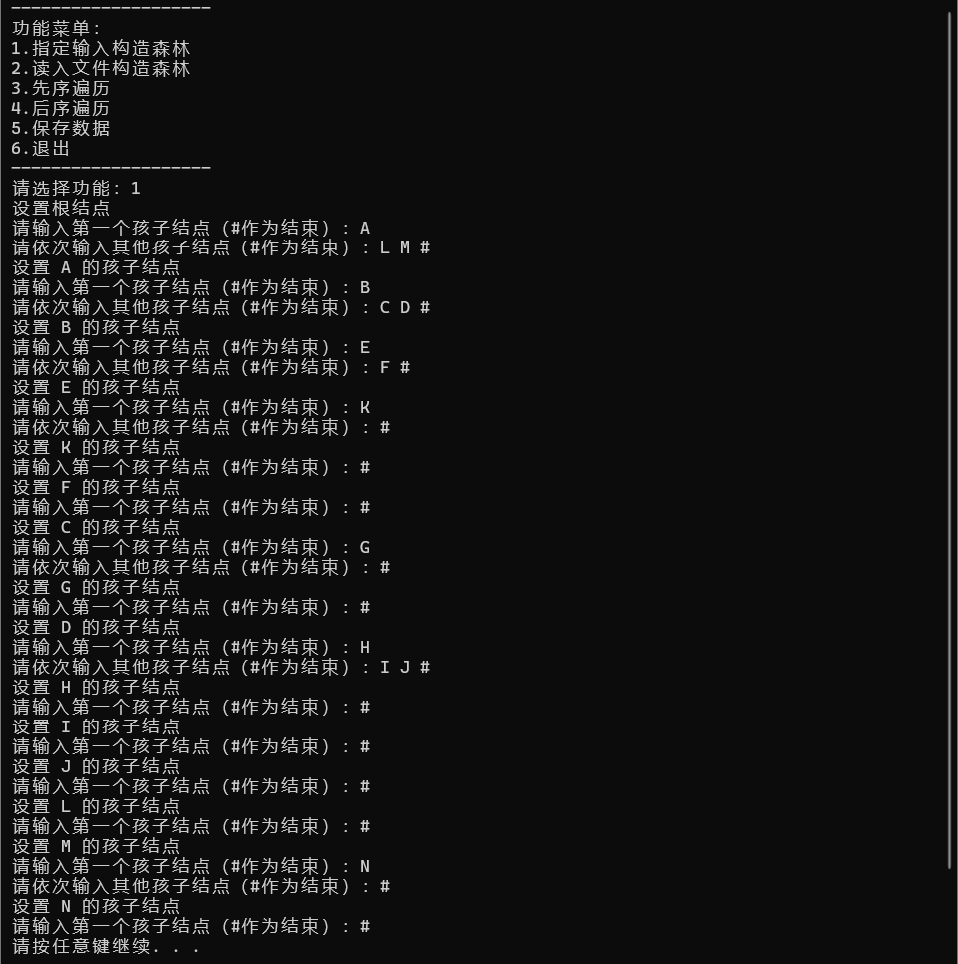
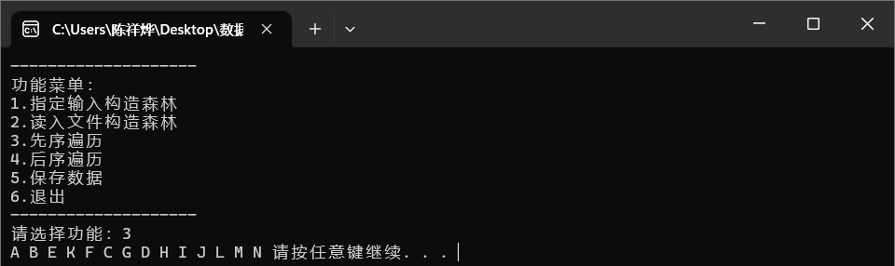
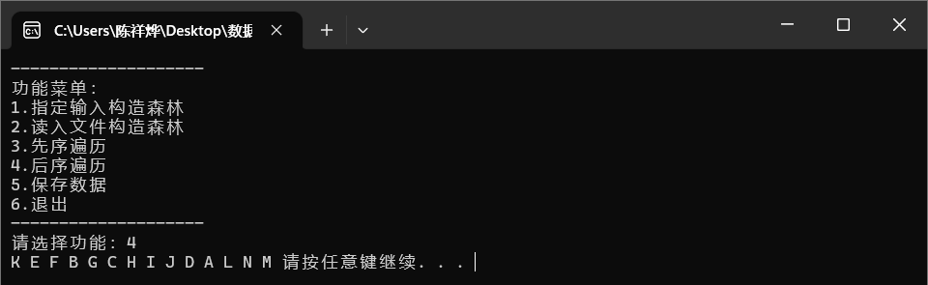
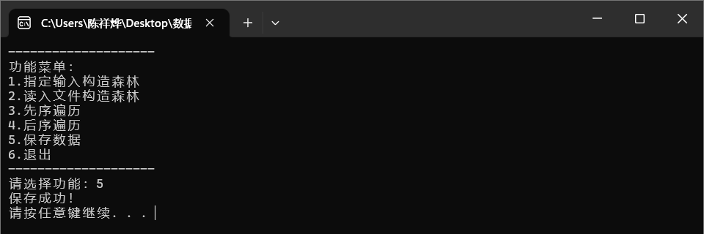

Test2:
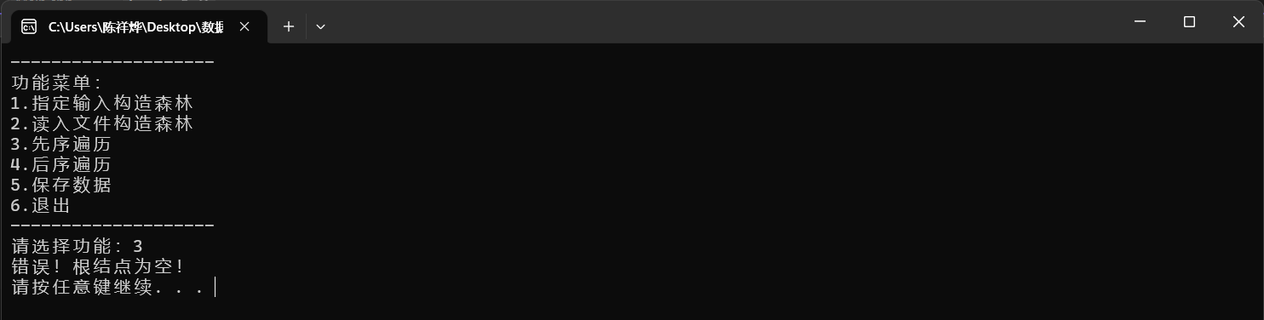
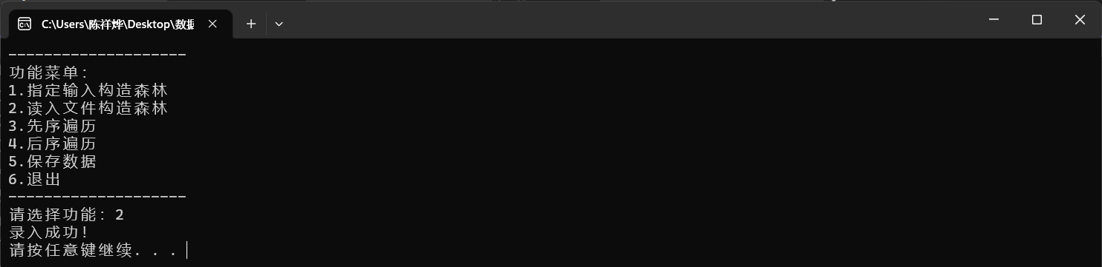
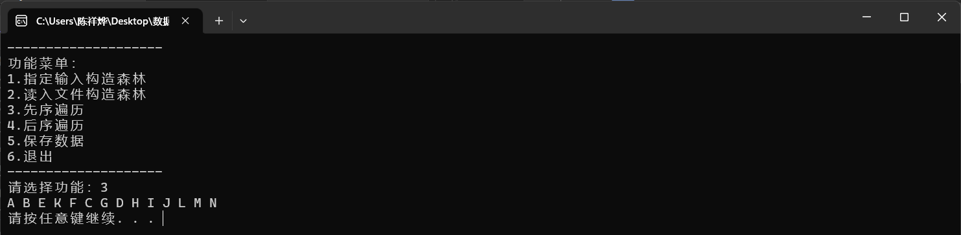
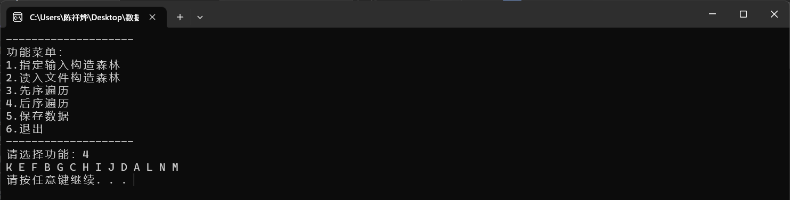
<3>
代码：
Main.cpp
#include"Huffman Tree.h"

void text() {
HuffmanTree tree;
}

int main() {
text();
return 0;
}
Huffman Tree.h
#pragma once
#include<iostream>
#include<fstream>
#include<string>
using namespace std;

struct HTNode {
char data; //字符
int count; //权重
string newCode; //新编码
HTNode* left, * right;
HTNode();
HTNode(char c);
HTNode(HTNode*& node1, HTNode*& node2);
};

class HuffmanTree {
private:
HTNode* root;
HTNode* charArray[26];
int mycount;
public:
HuffmanTree();
~HuffmanTree();
private:
//核心方法
void createArray();
void readByFile();
void createHuffmanTree();
//辅助方法
void sortByCount(bool isFirst = 0);
void preOrder(HTNode* T,string str);
void destory(HTNode* T);
};
Huffman Tree.cpp
#include"Huffman Tree.h"
//--------------------HTNode的构造与方法--------------------
HTNode::HTNode(){
count = 0;
left = NULL;
right = NULL;
}

HTNode::HTNode(char c) {
data = c;
count = 0;
left = NULL;
right = NULL;
}

HTNode::HTNode(HTNode*& node1, HTNode*& node2){
data = '\0';
count = node1->count + node2->count;
left = node1;
right = node2;
}

//--------------------HuffmanTree的构造与方法--------------------

HuffmanTree::HuffmanTree(){
//构建字符数组
createArray();
//录入
readByFile();
//测试
//for (int i = 0; i < mycount; i++) {
// cout << charArray[i]->data << charArray[i]->count << endl;
//}
//排序
createHuffmanTree();
//编码
string str;
preOrder(root, str);
}

HuffmanTree::~HuffmanTree(){
destory(root);
}

void HuffmanTree::createArray(){
mycount = 26;
for (int i = 0; i < mycount; i++) {
HTNode* node = new HTNode('A' + i);
charArray[i] = node;
}
}

void HuffmanTree::readByFile(){
ifstream ifs("text.txt", ios_base::in);
char c;
while (ifs>>c) {
if (c >= 'a') {
for (char i = 'a'; i < 'a' + 26; i++) {
if (c == i) {
charArray[i - int('a')]->count++;
}
}
}
else {
for (char i = 'A'; i < 'A' + 26; i++) {
if (c == i) {
charArray[i - int('A')]->count++;
}
}
}
}
ifs.close();
}

void HuffmanTree::createHuffmanTree(){
//从大到小排序
sortByCount(1);//1表示为第一次排序
//去除权重为0的元素
mycount = 0;
for (int i = 0; charArray[i]->count != 0; i++) {
mycount++;
}
for (int i = mycount; i < 26; i++) {
delete charArray[i];
charArray[i] = NULL;
}
//生成二叉树
while (mycount > 1) {
HTNode* temp = new HTNode(charArray[mycount - 1], charArray[mycount - 2]);
charArray[mycount - 2] = temp;
mycount--;
sortByCount();
}
root = charArray[0];
}

void HuffmanTree::sortByCount(bool isFirst){
if (isFirst == 1) {
for (int i = 0; i < mycount; i++) {
int max = i;
for (int j = i + 1; j < mycount; j++) {
if (charArray[j]->count > charArray[max]->count) {
max = j;
}
}
if (max != i) {
HTNode* temp = charArray[i];
charArray[i] = charArray[max];
charArray[max] = temp;
}
}
}
else {
for (int i = mycount - 1; i > 0; i--) {
if (charArray[i]->count > charArray[i - 1]->count) {
HTNode* temp = charArray[i];
charArray[i] = charArray[i-1];
charArray[i-1] = temp;
}
else {
break;
}

}
}
}

void HuffmanTree::preOrder(HTNode* T, string str){
if (T == NULL) {
return;
}
T->newCode = str;
if (T->data != '\0') {
cout << T->data << " " << T->newCode << endl;
}
else {
string str1 = str;
if (!str1.empty()) {
if(str1[0] != '0') {
str1.insert(1, "0");
}
}
else {
str1.append("0");
}
preOrder(T->left, str1);

string str2 = str;
if (!str2.empty()) {
str2.insert(1, "1");
}
else {
str2.append("1");
}
preOrder(T->right, str2);
}
}

void HuffmanTree::destory(HTNode* T){
if (T == NULL) {
return;
}
destory(T->left);
destory(T->right);
delete T;
T = NULL;
}
测试：
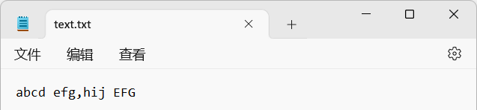
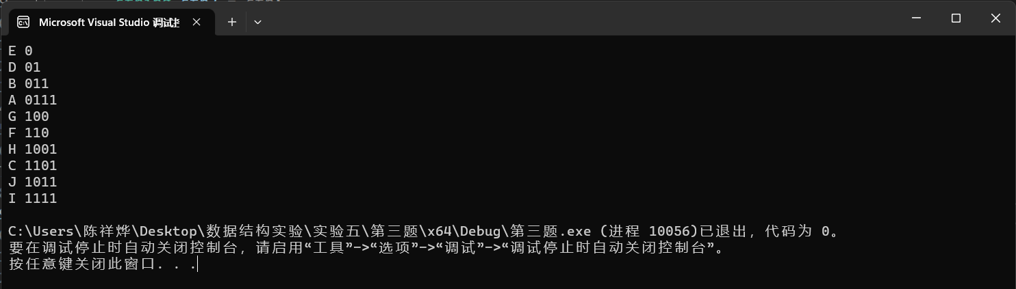

三、实验结果分析、思考题解答∶
<1>
1.线索化的过程中参数必须是引用，保证每次更新数据得以保留
2. 按照从左到右的后序遍历输出需要栈存储，为提高时空效率，根据规律发现，从左到右的后序遍历输出 是 从右向左的先序遍历输出的倒序
3.这里插入结点的方法其实算是代码重用，但是当数据量非常大时，程序的时空效率其实并不高，代码有待优化
实验成绩∶

指导教师签名：
年 月 日

